实验一 Matlab运算基础
学生姓名: 张三丰 | 学号: 201634156234 |  | 作业序号: 62
实验时间: 第 三 周 星期 一 第 8 节至 9 节 |  | 专业年级：电信科技2016级
____________________________________________________________________

实验名称：MATLAB运算基础
实验目的： （写上书上的实验目的）
1. 熟悉启动和退出MATLAB的方法。
2.
3………

实验内容：
1. （1）写上题目， 帖上上机操作时输入命令及得到结果的截图
如：
1. 先求下列表达式的值，然后显示MATLAB工作空间的使用情况并保存全部变量。
（1）z1=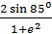
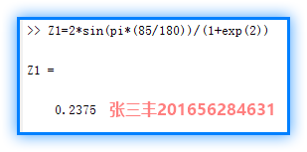

（2）

2.

实验总结：

写上实验心得体会，实验中自己容易出错的地方，及需要注意的事项，不少于100字。

（注意：本模板中的红色部分文字为说明，在实际报告中应删除）

